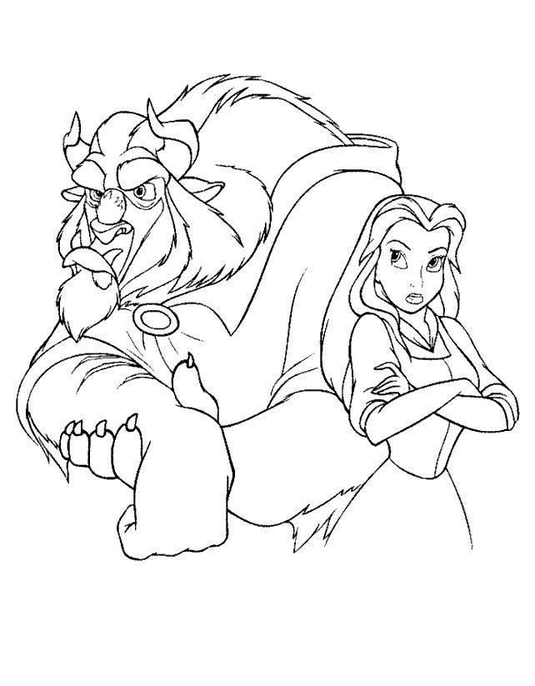

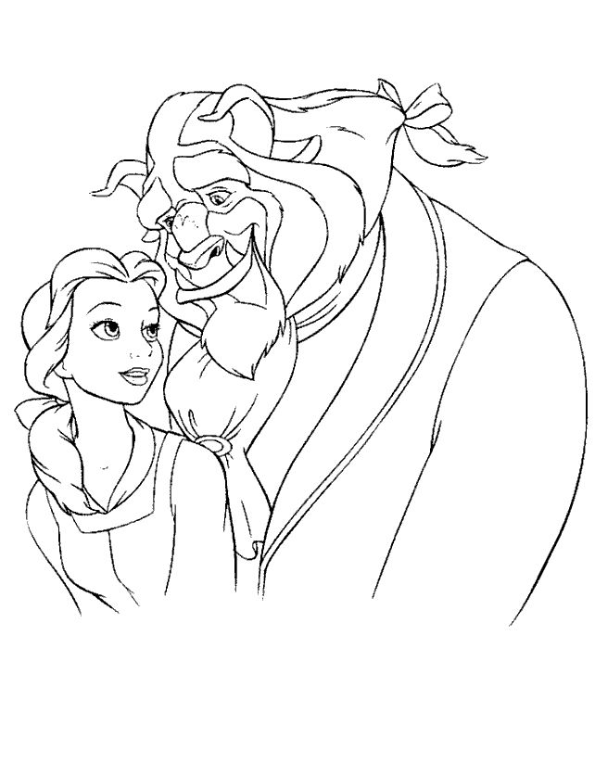

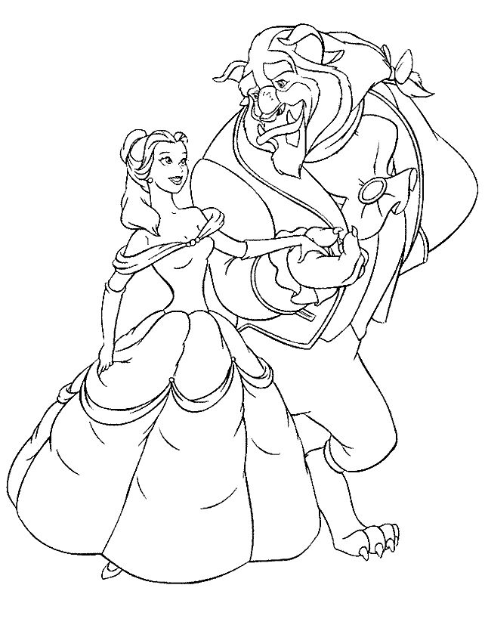

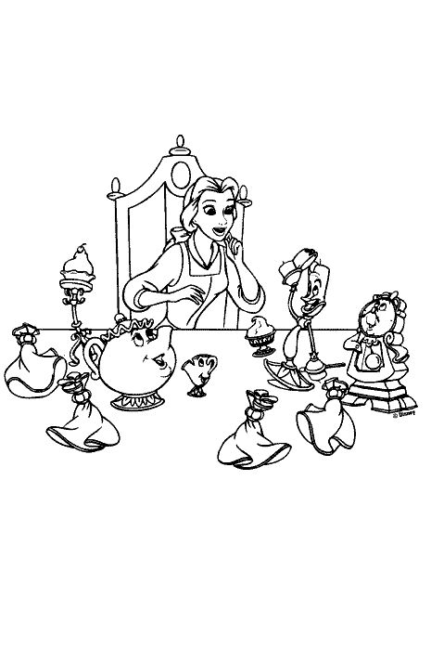

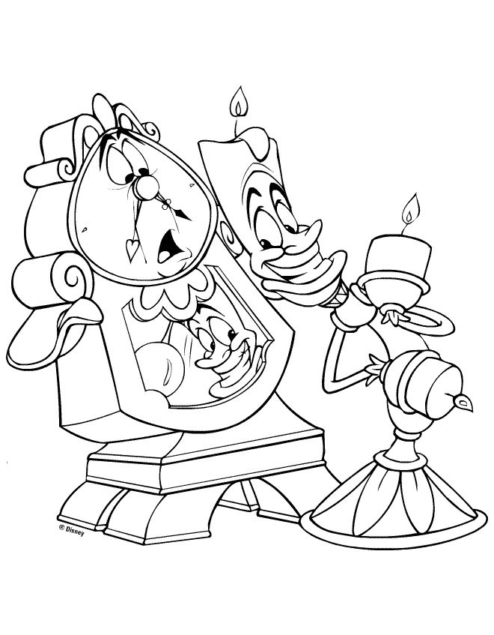

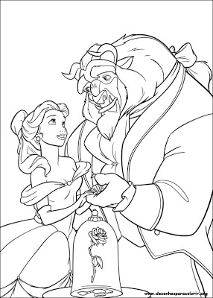

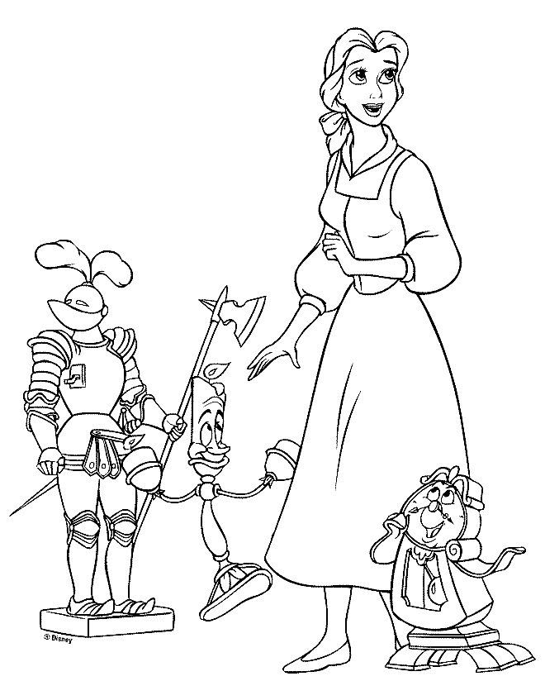

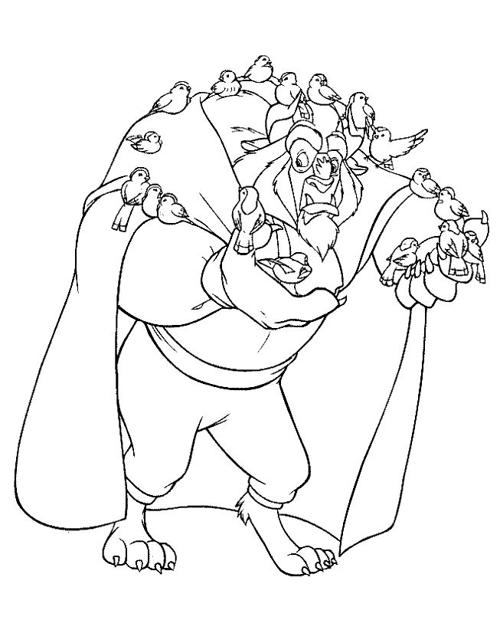

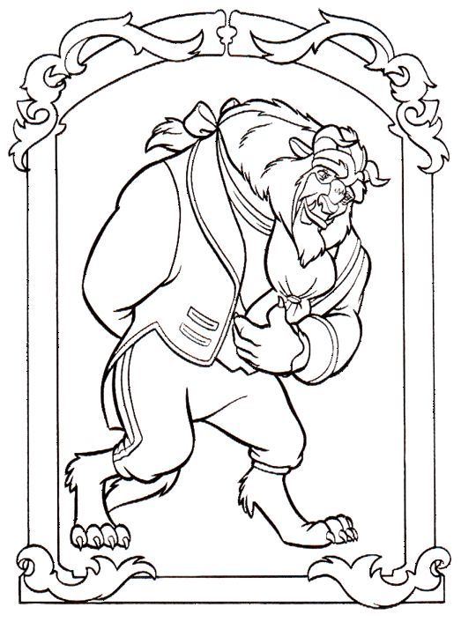

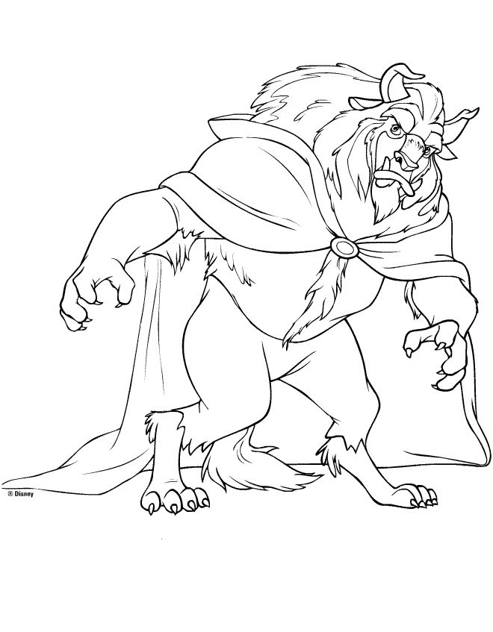

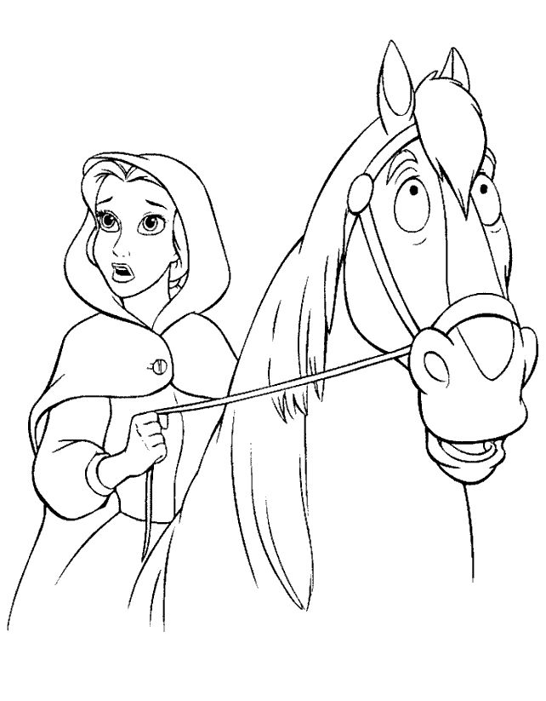

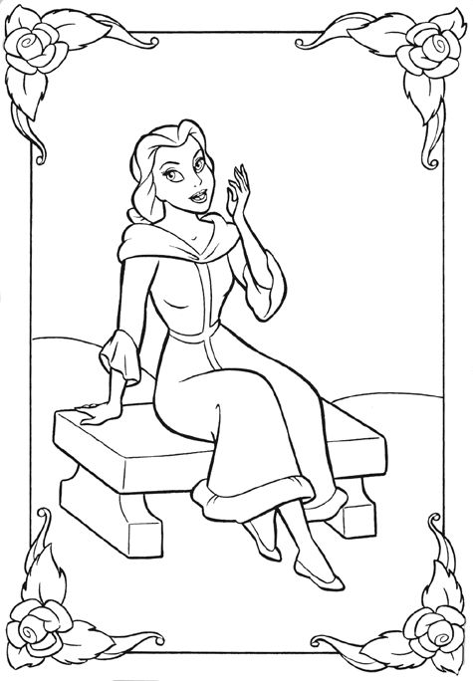

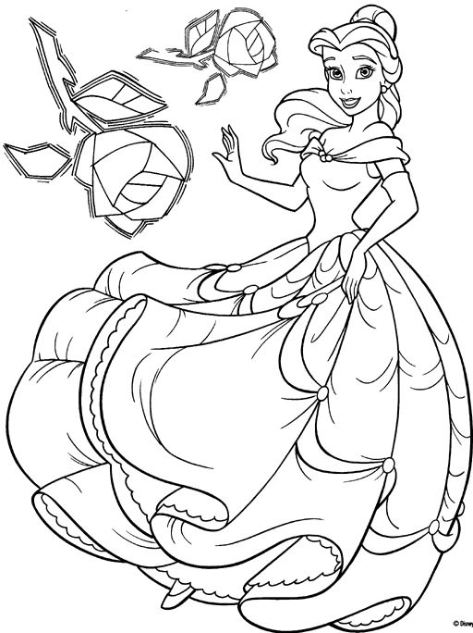

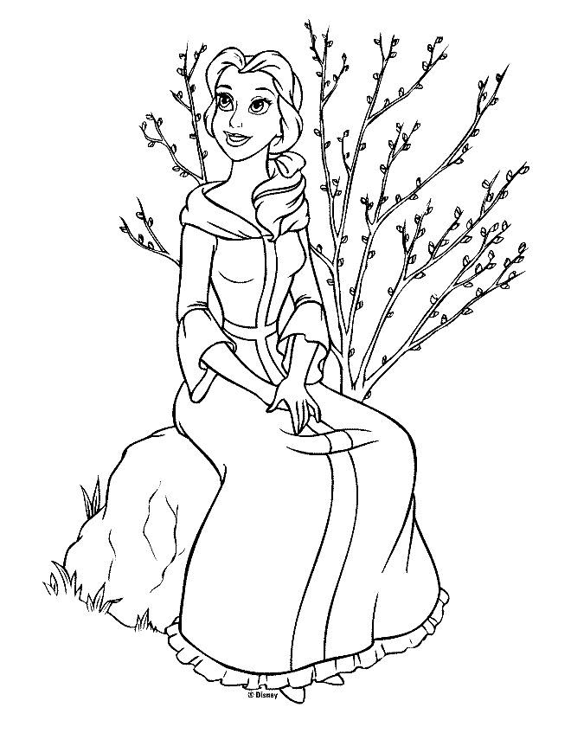

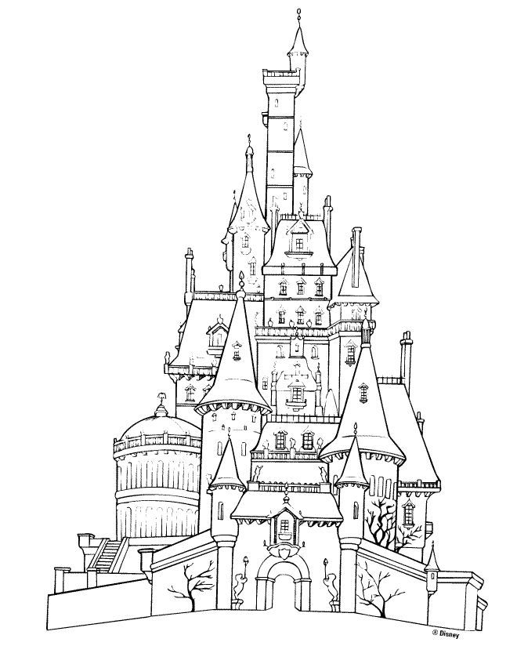

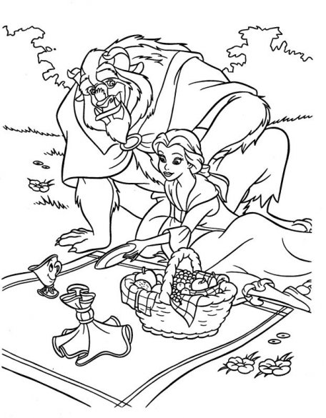

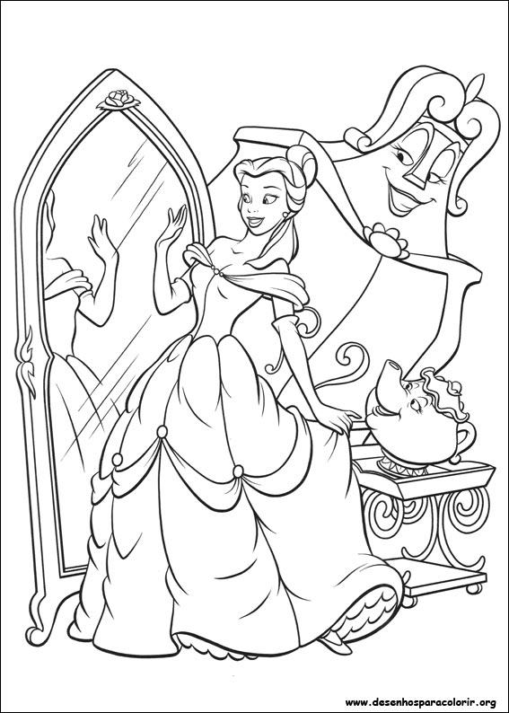

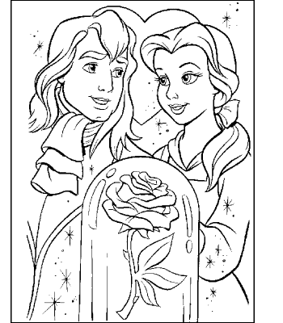

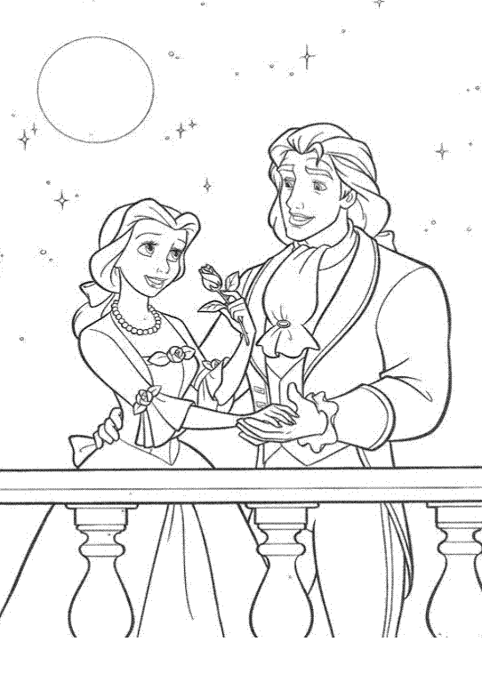

Há muitos anos, em uma terra distante, viviam um mercador e suas  
três filhas . A mais jovem era a mais linda e carinhosa, por isso  
era chamada de "BELA".  
Um dia, o pai teve de viajar para longe a negócios. Reuniu as  
suas filhas e disse:

— Não ficarei fora por muito tempo. Quando voltar trarei  
presentes. O que vocês querem? - As irmãs de Bela pediram  
presentes caros, enquanto ela permanecia quieta.

O pai se voltou para ela, dizendo :

— E você, Bela, o que quer ganhar?

— Quero uma rosa, querido pai, porque neste país elas não  
crescem, respondeu Bela, abraçando-o forte.

O homem partiu, conclui os seus negócios, pôs-se na estrada para  
a volta. Tanta era a vontade de abraçar as filhas, que viajou por  
muito tempo sem descansar. Estava muito cansado e faminto, quando,  
a pouca distância de casa, foi surpreendido, em uma mata, por  
furiosa tempestade, que lhe fez perder o caminho.  
Desesperado, começou a vagar em busca de uma pousada, quando, de  
repente, descobriu ao longe uma luz fraca. Com as forças que lhe  
restavam dirigiu-se para aquela última esperança.  
Chegou a um magnífico palácio, o qual tinha o portão aberto e  
acolhedor. Bateu várias vezes, mas sem resposta. Então, decidiu  
entrar para esquentar-se e esperar os donos da casa. Ointerior,  
realmente, era suntuoso, ricamente iluminado e mobiliado de  
maneira esquisita.  
O velho mercador ficou defronte da lareira para enxugar-se e  
percebeu que havia uma mesa para uma pessoa, com comida quente e  
vinho delicioso.  
Extenuado, sentou-se e começou a devorar tudo. Atraído depois  
pela luz que saía de um quarto vizinho, foi para lá, encontrou uma  
grande sala com uma cama acolhedora, onde o homem se esticou,  
adormecendo logo. De manhã, acordando, encontrou vestimentas  
limpas e uma refeição muito farta. Repousado e satisfeito, o pai  
de Bela saiu do palácio, perguntando-se espantado por que não  
havia encontrado nenhuma pessoa. Perto do portão viu uma roseira  
com lindíssimas rosas e se lembrou da promessa feita a Bela. Parou  
e colheu a mais perfumada flor. Ouviu, então, atrás de si um  
rugido pavoroso e, voltando-se, viu um ser monstruoso que disse:

— É assim que pagas a minha hospitalidade, roubando as  
minhas rosas? Para castigar-te, sou obrigado a matar-te!

O mercador jogou-se de joelhos, suplicando-lhe para ao menos  
deixá-lo ir abraçar pela última vez as filhas. A fera lhe propôs,  
então, uma troca: dentro de uma semana devia voltar ou ele ou uma  
de suas filhas em seu lugar.  
Apavorado e infeliz, o homem retornou para casa, jogando-se aos  
pés das filhas e perguntando-lhes o que devia fazer. Bela  
aproximou-se dele e lhe disse:

— Foi por minha causa que incorreste na ira do monstro. É  
justo que eu vá...

De nada valeram os protestos do pai, Bela estava decidida.  
Passados os sete dias, partiu para o misterioso destino.

Chegada à morada do monstro, encontrou tudo como lhe havia  
descrito o pai e também não conseguiu encontrar alma viva.  
Pôs-se então a visitar o palácio e, qual não foi a sua surpresa,  
quando, chegando a uma extraordinária porta, leu ali a inscrição  
com caracteres dourados: "Apartamento de Bela".  
Entrou e se encontrou em uma grande ala do palácio, luminosa e  
esplêndida. Das janelas tinha uma encantadora vista do jardim.  
Na hora do almoço, sentiu bater e se aproximou temerosa da porta.  
Abriu-a com cautela e se encontrou ante de Fera. Amedrontada,  
retornou e fugiu através da salas. Alcançada a última, percebeu  
que fora seguida pelo monstro. Sentiu-se perdida e já ia implorar  
piedade ao terrível ser, quando este, com um grunhido gentil e  
suplicante lhe disse:

— Sei que tenho um aspecto horrível e me desculpo ; mas não  
sou mau e espero que a minha companhia, um dia, possa ser-te  
agradável. Para o momento, queria pedir-te, se podes, honrar-me  
com tua presença no jantar.

Ainda apavorada, mas um pouco menos temerosa, bela consentiu e ao  
fim da tarde compreendeu que a fera não era assim malvada.  
Passaram juntos muitas semanas e Bela cada dia se sentia  
afeiçoada àquele estranho ser, que sabia revelar-se muito gentil,  
culto e educado.  
Uma tarde , a Fera levou Bela à parte e, timidamente, lhe disse:

— Desde quando estás aqui a minha vida mudou. Descobri que  
me apaixonei por ti. Bela, queres casar-te comigo?

A moça, pega de surpresa, não soube o que responder e, para  
ganhar tempo, disse:

— Para tomar uma decisão tão importante, quero pedir  
conselhos a meu pai que não vejo há muito tempo!

A Fera pensou um pouco, mas tanto era o amor que tinha por ela  
que, ao final, a deixou ir, fazendo-se prometer que após sete dias  
voltaria.  
Quando o pai viu Bela voltar, não acreditou nos próprios olhos,  
pois a imaginava já devorada pelo monstro. Pulou-lhe ao pescoço e  
a cobriu de beijos. Depois começaram a contar-se tudo que  
acontecera e os dias passaram tão velozes que Bela não percebeu  
que já haviam transcorridos bem mais de sete.  
Uma noite, em sonhos, pensou ver a Fera morta perto da roseira.  
Lembrou-se da promessa e correu desesperadamente ao palácio.  
Perto da roseira encontrou a Fera que morria.  
Então, Bela a abraçou forte, dizendo:

— Oh! Eu te suplico: não morras! Acreditava ter por ti só  
uma grande estima, mas como sofro, percebo que te amo.

Com aquelas palavras a Fera abriu os olhos e soltou um sorriso  
radioso e diante de grande espanto de Bela começou a  
transformar-se em um esplêndido jovem, o qual a olhou comovido e  
disse:

— Um malvado encantamento me havia preso naquele corpo  
monstruoso. Somente fazendo uma moça apaixonar-se podia vencê-lo e  
tu és a escolhida. Queres casar-te comigo agora?

Bela não fez repetir o pedido e a partir de então viveram felizes  
e apaixonados.